Министерство науки и высшего образования РФ
Федеральное государственное автономное
образовательное учреждение высшего образования
«СИБИРСКИЙ ФЕДЕРАЛЬНЫЙ УНИВЕРСИТЕТ»

Институт космических и информационных технологий

Кафедра прикладной информатики

ОТЧЕТ О ПРАКТИЧЕСКОЙ РАБОТЕ № 5
по дисциплине «Тестирование и контроль качества ПО»

Преподаватель __________ А. А. Рогалев
подпись, дата

Студент группы КИ22-21б, 032215739 __________ А. С. Полешко
подпись, дата
Студент группы КИ22-21б, 032213869 __________ А. А. Кирьян
подпись, дата

Красноярск 2025
Введение

Краткое описание тестируемого приложения: учебный проект интернет-магазин. С его помощью можно смотреть каталог товаров, добавлять товары в корзину и оформлять заказы.
Цель автоматизации тестирования: гарантировать стабильность критических функций интернет-магазина (корзина, оформление заказа) и ускорить процесс тестирования для раннего обнаружения ошибок.
Для автоматизации тестирования были использованы Jest с React Testing Library для unit-тестирования компонентов и Testplane для E2E-сквозного тестирования, с дополнительными инструментами: Faker.js для генерации данных, Supertest для API-тестов и TypeScript для типизации.

Ход работы

1 Обзор тестируемого приложения

Для интернет-магазина «Когтеточка» (учебный проект) требовалась настройка автоматических тестов. Приложение имеет несколько страниц: главная, каталог товаров, доставка, контакты и корзина. При этом страницы доставки и контактов являются статичными и требуют меньше всего тестов.
Таким образом, имеем набор объектов, которые нужно протестировать:
– каталог товаров – просмотр списка товаров, детальной информации;
– корзина – добавление/удаление товаров, изменение количества;
– оформление заказа – форма с валидацией, отправка данных;
– статические страницы – «Главная», «Условия доставки», «Контакты»;
– навигация – меню, адаптивный дизайн (гамбургер-меню).
Были выбраны следующие виды тестов: unit-тесты для проверки изолированной логики компонентов и функций, E2E-тесты для проверки полных пользовательских сценариев в браузере, и скриншотные тесты для контроля визуальных изменений.

2 Чек-лист основных сценариев, подлежащих автоматизации

2.1 Каталог товаров

Unit-тесты (catalog.test.tsx)
CAT-UNIT-1: каталог отображает все товары, возвращенные API;
CAT-UNIT-2: каждый товар имеет название, цену и ссылку на детали;
CAT-UNIT-3: товар, уже добавленный в корзину, отображает бейдж «в корзине».
E2E-тесты (catalog.testplane.ts)
CAT-E2E-1: все товары в каталоге содержат название, цену и ссылку на детали;
CAT-E2E-2: товар, добавленный в корзину, показывает бейдж в каталоге
Скриншотные тесты (screenshot.testplane.ts)
CAT-SCR-1: каталог по умолчанию (визуальная регрессия);
CAT-SCR-2: каталог с товаром в корзине (визуальная регрессия).

2.2 Корзина

Unit-тесты (cart.test.tsx)
CART-UNIT-1: корзина отображает таблицу с добавленными товарами;
CART-UNIT-2: отображается кнопка "очистить корзину" при наличии товаров;
CART-UNIT-3: нажатие "очистить корзину" удаляет все товары;
CART-UNIT-4: для каждого товара отображается: название, цена, количество, стоимость;
CART-UNIT-5: отображается корректная общая стоимость заказа;
CART-UNIT-6: пустая корзина показывает ссылку на каталог;
CART-UNIT-7: в шапке отображается количество уникальных товаров в корзине.
E2E-тесты (cart.testplane.ts)
CART-E2E-1: содержимое корзины сохраняется между перезагрузками страницы.
Скриншотные тесты (screenshot.testplane.ts)
CART-SCR-1: пустая корзина;
CART-SCR-2: непустая корзина.

2.3 Страница товара

Unit-тесты (product.test.tsx)
PROD-UNIT-1: страница товара отображает: название, описание, цену, цвет, материал;
PROD-UNIT-2: кнопка «добавить в корзину» присутствует;
PROD-UNIT-3: товар, добавленный в корзину, показывает сообщение «Item in cart».
E2E-тесты (product.testplane.ts)
PROD-E2E-1: добавление товара в корзину увеличивает индикатор в шапке;
PROD-E2E-2: повторное добавление того же товара не увеличивает индикатор;
PROD-E2E-3: повторное добавление увеличивает количество и стоимость в корзине;
PROD-E2E-4: сервер возвращает данные товара (интеграционный).
Скриншотные тесты (screenshot.testplane.ts)
PROD-SCR-1: страница товара по умолчанию;
PROD-SCR-2: товар добавлен в корзину.

2.4 Оформление заказа

Unit-тесты (order.test.tsx)
ORDER-UNIT-1: форма заказа отображается при наличии товаров в корзине;
ORDER-UNIT-2: после отправки формы показывается сообщение об успехе и ссылка на каталог;
ORDER-UNIT-3: невалидное имя → ошибка «Please provide your name»;
ORDER-UNIT-4: невалидный телефон → ошибка «Please provide a valid phone»;
ORDER-UNIT-5: невалидный адрес → ошибка «Please provide a valid address».
E2E-тесты (order.testplane.ts)
ORDER-E2E-1: после оформления заказа показывается ID заказа.
Скриншотные тесты (screenshot.testplane.ts)
ORDER-SCR-1: уведомление об успешной покупке.

2.5 UI навигационной панели

E2E-тесты (responsiveness.testplane.ts)
UI-E2E-1: навигационное меню скрывается за «гамбургер» на ширине < 576px;
UI-E2E-2: нажатие на «гамбургер» открывает меню;
UI-E2E-3: выбор элемента из меню закрывает меню.

2.6 Главная страница

Unit-тесты (general.test.tsx)
GEN-UNIT-1: название магазина в шапке – ссылка на главную;
GEN-UNIT-2: навигация содержит ссылки: каталог, доставка, контакты, корзина;
GEN-UNIT-3: главная страница статическая (snapshot);
GEN-UNIT-4: страница доставки статическая (snapshot);
GEN-UNIT-5: страница контактов статическая (snapshot).
E2E-тесты (general.testplane.ts)
GEN-E2E-1: все основные страницы существуют и загружаются.
Скриншотные тесты (screenshot.testplane.ts)
GEN-SCR-1: главная страница;
GEN-SCR-2: условия доставки;
GEN-SCR-3: контакты.

3 Разработка автотестов

По заданному чек-листу были написаны тесты: unit-тесты для каждого объекта находятся в файлах item.test.tsx, E2E тесты – в файлах item.testplane.ts, все скриншотные тесты расположены в файле screenshot.testplane.ts.
Для удобства результаты тестов можно отобразить с помощью testplane-report (рисунок 1).
Весь код расположен в репозитории на github: https://github.com/annakiryan/testingSFU

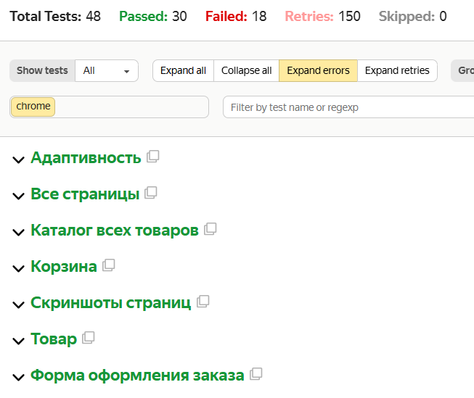
Рисунок 1 – Результаты автотестов

Заключение

Была реализована комплексная система автоматизации тестирования интернет-магазина, включающая unit-тесты для проверки логики компонентов, E2E-тесты для сквозных пользовательских сценариев и скриншотные тесты для визуальной регрессии. Такой многоуровневый подход обеспечивает высокое качество продукта, раннее обнаружение ошибок и значительное сокращение времени на регрессионное тестирование. Разработанные автотесты служат надежным фундаментом для дальнейшего развития проекта.

